大型数据库技术及应用
Advanced Database Technology and Application

实验报告书

姓 名： 崔 志 颖
学 号： 0902140203
院 系： 信息科学与工程学院
班 级： 计算机科学与技术1405班
导师姓名： 张 祖 平

2016 年 11 月

目 录
实验一、熟悉ORALCE环境并练习SQL操作 3
1.1、上机步骤 3
1.2、根据要求建立如下表 3
1.3、插入样本数据 4
1.4、为每个学生建立相关用户，实现权限控制 5
1.5、源代码清单 6
实验二、编写ORALCE触发器与过程 7
2.1、设计与建立上课考勤表Attend_??? 7
2.2、为class表与stud表增加sum_evaluation 数值字段 7
2.3、建立个人考勤汇总表stud_attend与班级考勤表class_attend 7
2.4、为考勤表Attend输入足够的样本值 8
2.5、建立触发器 8
2.6、建立过程，生成某班级某时段的考勤汇总表 10
2.7、代码清单 11
实验三、基于大数据集的数据库操作 12
3.1、生成不小于1千万条student记录 12
3.2、分别测试stud有主键与没有主键情形下生成记录的时间 13
3.3、建立基于要sname的索引index_sname 13
3.4、分姓查询统计的时间 13
3.5、测试bitmap索引 13
3.6、分区 13
3.7、export导出 13
实验四、ORACLE基于数据字典的操作 14
4.1、System中每个表显示5条记录（SQL生成SQL） 14
4.2、通过DBA_USERS形成外部文件user_tab_record_*** 15
4.3、修改用户所有触发器的状态 15
4.4、源代码清单 16
实验五、数据备份恢复与基于表空间的数据库操作 17
5.1、建立对应3GB大小的外部文件 17
5.2、在指定文件空间中建表 17
5.3、测试表空间的性能 17
5.4、备份与恢复 18
附录 19
Shiyan1.sql 19
shiyan2.sql 24
shiyan3.sql 30
shiyan4.sql 36
User_tab_record_203.sql 38
Shiyan5.sql 39

实验一、熟悉ORALCE环境并练习SQL操作

1.1、上机步骤
本文按照要求安装了数据库并且执行了sql_plus了。
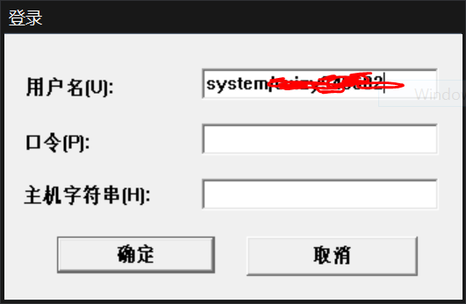
图1.1 登录框
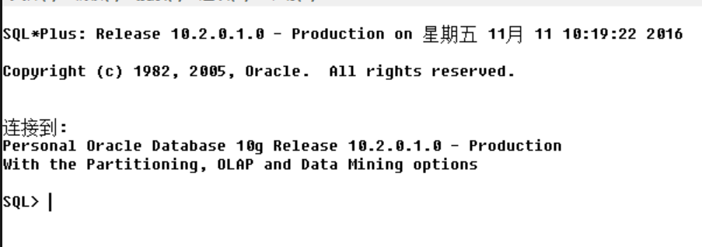
图1.2 登录连接成功

1.2、根据要求建立如下表
创建实验用的用户u_czy_5203并连接，如下图1.3
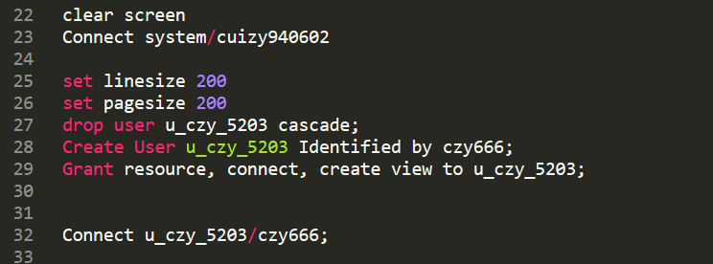
图1.3 创建用户
如下图1.4所示，按照题目要求创建两个有主键和外键的class表t_class_203和student表格t_student_203表格。
但是在这里遇到了第一个问题，那就是两个表格都有相互指向的外键约束，一开始的建表的时候就指定外键约束的话会触发系统错误，建表失败。所以，我们应该先建立只有的主键而还没有外键约束的表，待两个表都建好之后，再alter外键约束，如下图1.5所示：
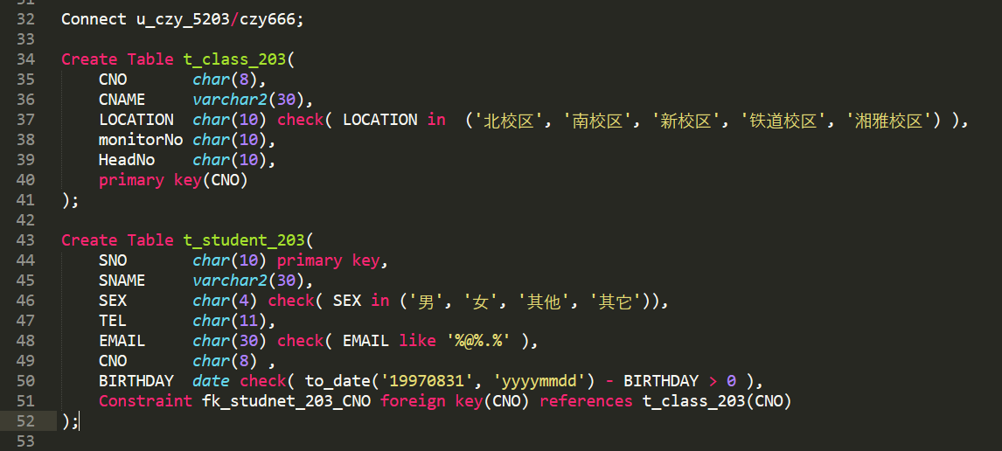
图1.4 创建两个表格
图1.5 插入外键约束

1.3、插入样本数据
在插入样本数据的过程中，同样遇到了以为外键约束而无法把数据插入的动作，解决的方法有二：
其一，先插入了class表中除了班长和年级长等与student表中相关联信息外的所有班级信息到class表中，即先把一个表中的外键约束项的数据留空，然后再往student中插入所有的信息，注意班级信息要与class中的信息对应。再然后，回来update class表中的班长和年级长信息，这样就避开了外键约束对插入数据的影响。
其二，先alter把class或者student 表中的外键约束去掉，然后直接插入所有的信息，然后再alter插入表外键约束，这样有一个好处就是可以提高插入效率，简化操作。
在实验过程中，我使用的是解决方案二。
如下图1.6所示是插入的数据的代码（图中显示的仅为部分数据）：
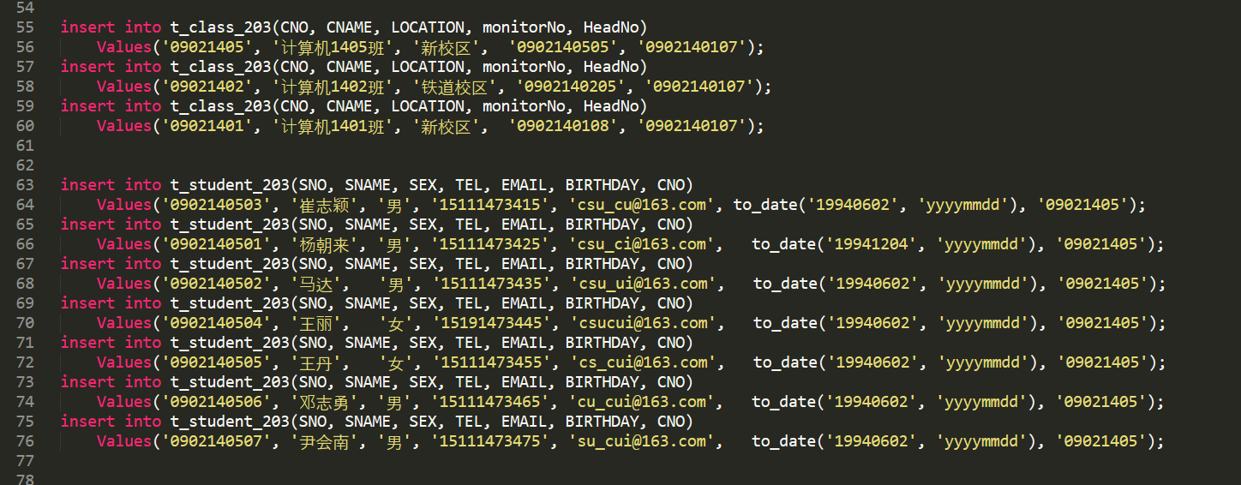
图1.6 插入数据

1.4、为每个学生建立相关用户，实现权限控制
在实验用户下建立一个视图，可以让所有的用户看到自己的信息，班长看到全班人的信息，年级长看到所有人的信息。原理同课堂实例。
生成视图的代码如下图1.7所示：
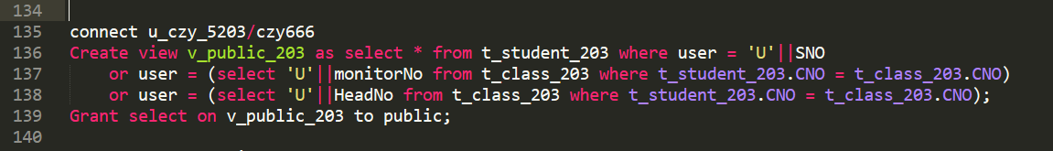
图1.7 生成视图
运行结果如下图1.8所示，从上到下依次为普通学生、班长、年级长查询到的信息，从结果可以看出，每个人查询到的结果各不相同，并且符合要求:
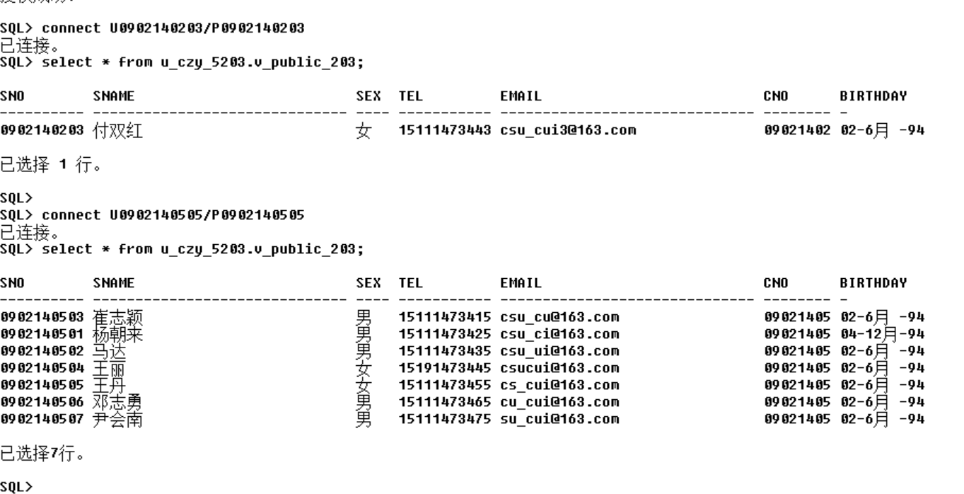
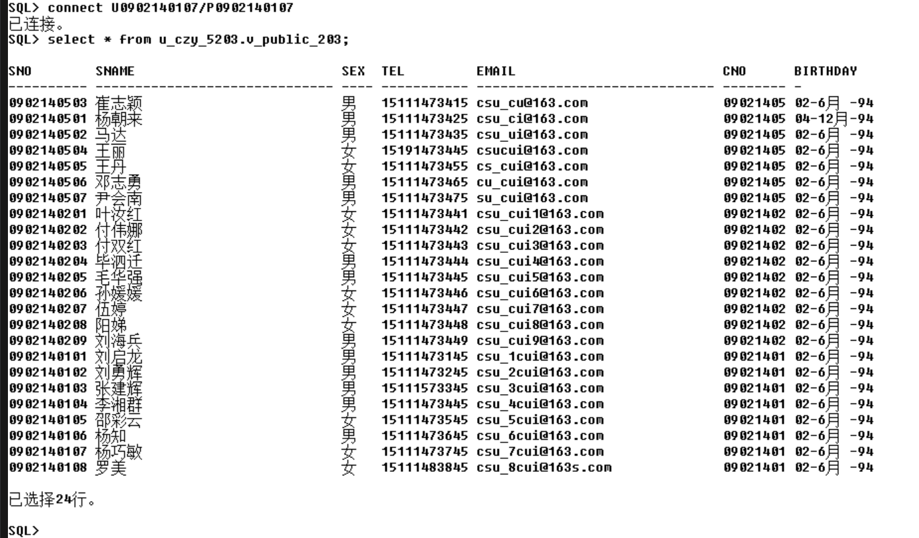
图1.9 v_public_203视图在不同类型用户中执行的结果

1.5、源代码清单
参见附录shiyan1.sql。

实验二、编写ORALCE触发器与过程

2.1、设计与建立上课考勤表Attend_???
以每人每次课为一条记录，记录上课的状态记录。在记录状态的时候，既可以汉字来进行记录，也可以用数字（可表示分数）的数字来记录。我最开始的时候是采用文字记录，但是后来编写触发器时就会变得非常麻烦，所有改用数字记录状态，数字分别代表该状态的扣分情况，同时，还节省了存贮空间。
其生成过程如下图2.1所示：
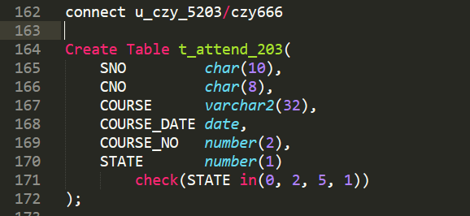
图2.1 建立上课考勤表

2.2、为class表与stud表增加sum_evaluation 数值字段
如下图2.2中代码所示：
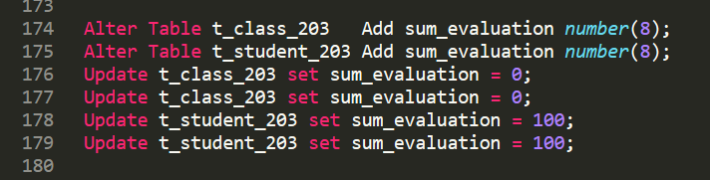
图2.2 为class表和stud表添加字段并初始化

2.3、建立个人考勤汇总表stud_attend与班级考勤表class_attend
汇总中的每一条记录都应该包含了起始时间和终止时间，汇总的结果则为这一段时间内的结果。建表代码如下图2.3、图2.4所示：
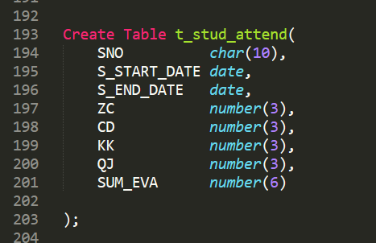
图2.3 学生个人汇总表
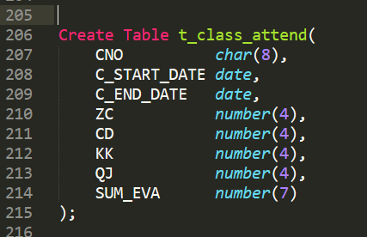
图2.4 班级出勤情况汇总表

2.4、为考勤表Attend输入足够的样本值
插入的代码格式如下图2.5所示，实验中为了测试触发器的使用情况，所以在建立了触发器之后再插入测试数据：
图2.5 在出勤表中插入测试数据

2.5、建立触发器
建立触发器的过程如下图2.6所示，建立触发器，当对考勤表Attend表进行相应插入、删除、修改时，对stud表的sum_evaluation 数值进行相应的数据更新。
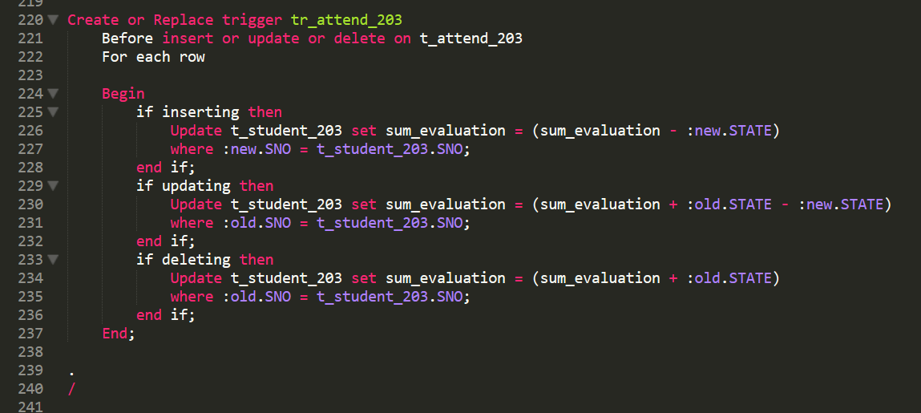
图2.6 建立触发器
对触发器进行测试，没有插入任何结果是：
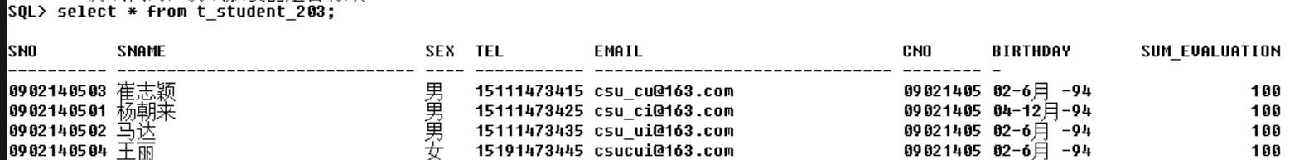
插入了一条旷课记录后，该用户的sum_evaluation自动修改为95分，减少了5分：
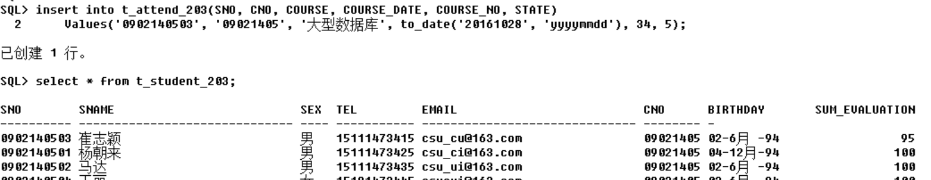
执行更新操作后，sun_evaluation被修改为了对应的sum_evaluation值：
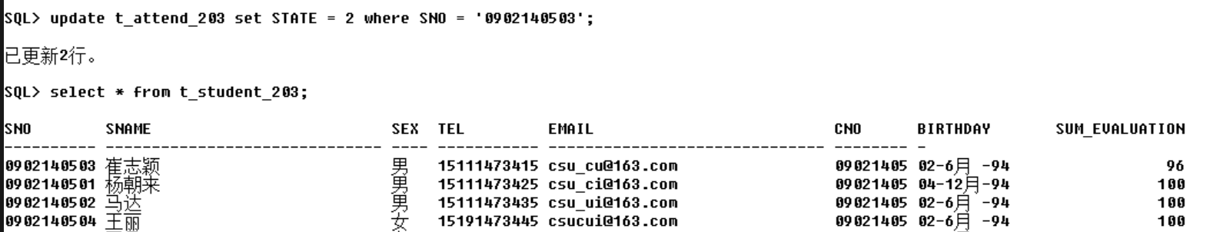
删除记录后，触发器表现依旧正常：
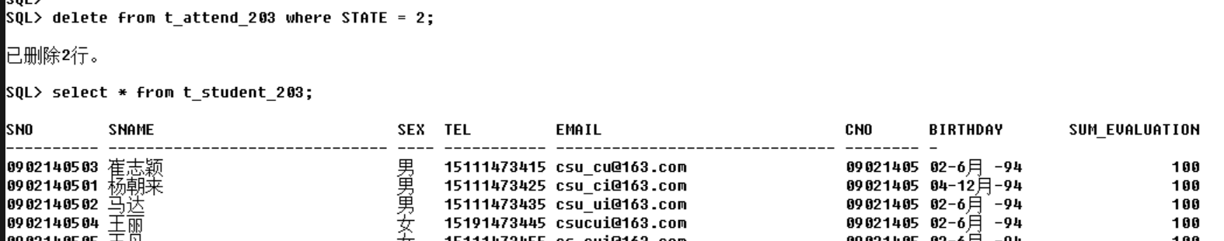

2.6、建立过程，生成某班级某时段的考勤汇总表
改过程核心是用到了一个游标，建立过程的代码如下图2.7所示：
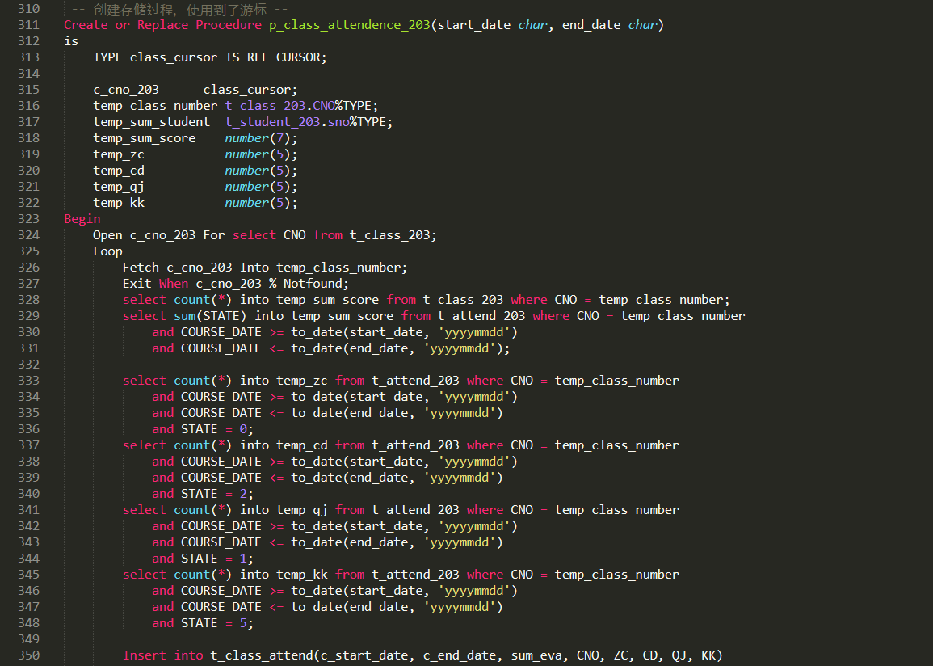
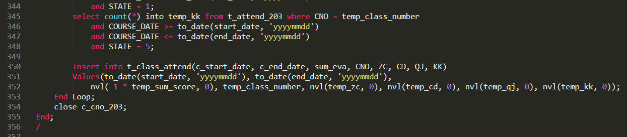
图2.7 建立存贮过程
测试存贮过程，执行如下图2.8的代码：
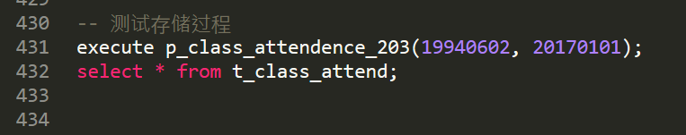
图2.8 测试存贮过程
执行的结果如下图所示：
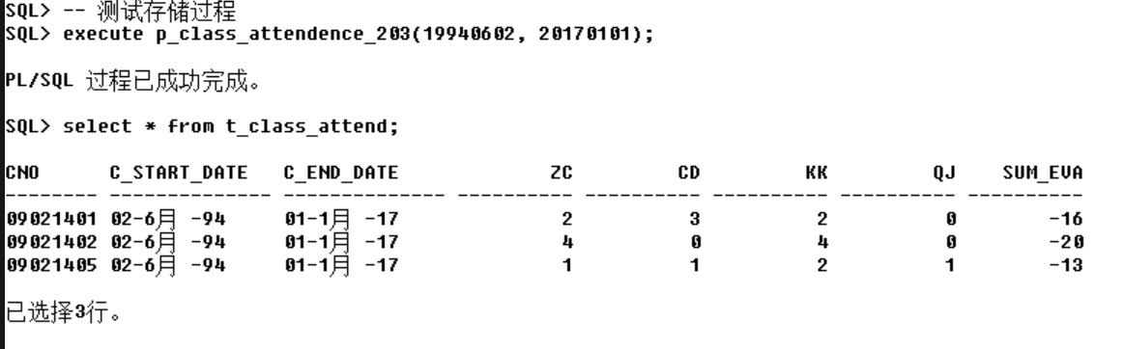

2.7、代码清单
详细的代码见附录shiyan2.sql。

实验三、基于大数据集的数据库操作

3.1、生成不小于1千万条student记录
遇到的第一问题是，生成1千万的名字作为测试数据，根据老师提供的名字大全和提示，我们可以将每个名字的三个字都拆开，然后做笛卡尔乘积，可得到约一千二百万个名字；
遇到的问题二是，按照题目要求为每一个名字生成形如ABCD14EFGH的编号，这里我们要用到SEQUENCES，创建AB、CD、EF、GH四个序列，然后使用While循环。
生成队列的过程为如下图3.1所示
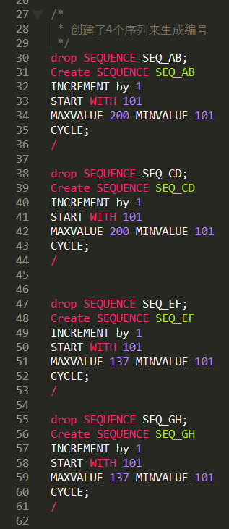
图3.1 产生序列
笛卡尔乘积的代码如下图3.2所示：
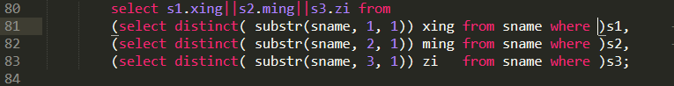
图3.2 笛卡尔乘积
生成数据的时候用到了游标和while循环，代码太长，详见附录shiyan3.sql。

3.2、分别测试stud有主键与没有主键情形下生成记录的时间
在students表一共生成了12687300条记录，在没有主键时生成记录所用的时间为：35分钟37秒，有主键时生成时间为：25.45s为为

3.3、建立基于要sname的索引index_sname
建立基于要sname的索引index_sname，测试建立的时间与建立索引前后查询某一姓名及某一姓(简化为第一个汉字)的时间长度。9s 6s

3.4、分姓查询统计的时间
测试索引index_name建立前后，分姓（简单地理解为姓名的第1个汉字）的记录数统计时间。

3.5、测试bitmap索引
建立基于sex的bitmap索引，测试建立索引前后的分性别统计人数的结果时间

3.6、分区
按学号首位建立10个分区分别为part_0到part_9，测试建立分区前后分首位统计人数与分班级（EF位）统计人数的时间差别。

3.7、export导出
将stud记录通过export导出到stud_#？？？.dmp中。

实验四、ORACLE基于数据字典的操作

4.1、System中每个表显示5条记录（SQL生成SQL）
登录DBA用户system，通过PUBLICSYN字典入口，找到以DBA_开头的相关数据字典，并且每个对象显示5条记录（SQL生成SQL）。
其代码代码如下图4.1所示：
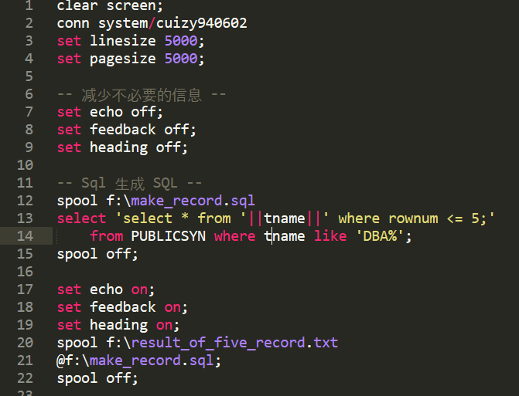
图4.1 查询System的表信息
截取SQL自动生成的SQL脚本make_record.sql中的代码如下：
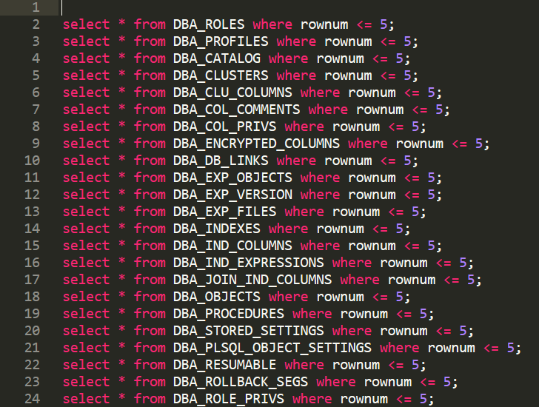
图4.2 系统自动生成的代码

4.2、通过DBA_USERS形成外部文件user_tab_record_***
通过DBA_USERS形成外部文件user_tab_record_***，实现当在SQL>状态下执行该文件后，只要输入相关用户的密码即可生成查找该用户下所有的表，并能查询每个表的5条记录。
详细代码参见附录中user_tab_record_203.sql，具体原理同实验4.1
运行截图图下图4.3所示：
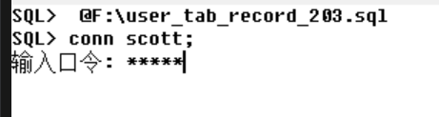
图4.3 运行界面

4.3、修改用户所有触发器的状态
通过查找自己用户下的触发器字典，生成代码将所有触发器的状态改为disable并执行。再生成代码，将状态为disable的触发器的状态改为enable，并执行，其核心还是SQL生成SQL。
代码图下图4.4所示，经检验该代码可以正常执行。
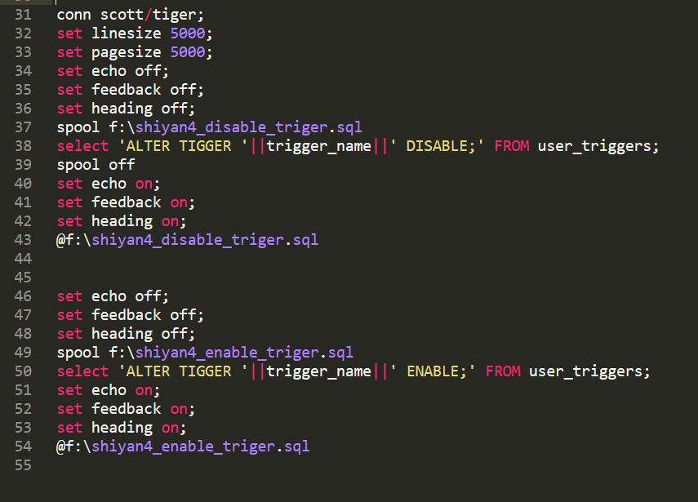
图4.4 修改触发器状态

4.4、源代码清单
所有的代码参见附录shyan4.sql文件。

实验五、数据备份恢复与基于表空间的数据库操作

5.1、建立对应3GB大小的外部文件
建立对应3GB大小的外部文件的tablespace tabspace_203，其实现代码如下图5.1所示：
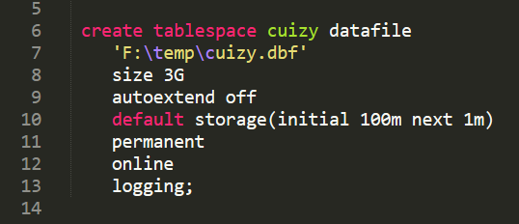
图5.1 分出3G的表空间

5.2、在指定文件空间中建表
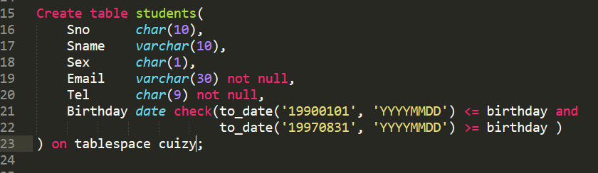
图5.2 在指定的表空间中建表

5.3、测试表空间的性能
重新产生样本值，包括千万级数据的STUD表，看是否有性能上的提升。
在oracle中，用户的默认永久性表空间为system，默认临时表空间为temp。如果所有的用户都使用默认的临时表空间，无疑会增加system与temp表空间的竞争性。
在我们系统的表不多的情况下，这并不会有明显的性能的提升，默认的情况下。

5.4、备份与恢复
在cmd窗口中输入imp和exp即可按照引导完成备份与恢复的过程。
附录
Shiyan1.sql
------------------------------------ shiyan1.sql -----------------------------------
clear screen
Connect system/cuizy940602

set linesize 200
set pagesize 200
drop user u_czy_5203 cascade;
Create User u_czy_5203 Identified by czy666;
Grant resource, connect, create view to u_czy_5203;

Connect u_czy_5203/czy666;

Create Table t_class_203(
CNO char(8),
CNAME varchar2(30),
LOCATION char(10) check( LOCATION in ('北校区', '南校区', '新校区', '铁道校区', '湘雅校区') ),
monitorNo char(10),
HeadNo char(10),
primary key(CNO)
);

Create Table t_student_203(
SNO char(10) primary key,
SNAME varchar2(30),
SEX char(4) check( SEX in ('男', '女', '其他', '其它')),
TEL char(11),
EMAIL char(30) check( EMAIL like '%@%.%' ),
CNO char(8) ,
BIRTHDAY date check( to_date('19970831', 'yyyymmdd') - BIRTHDAY > 0 ),
Constraint fk_studnet_203_CNO foreign key(CNO) references t_class_203(CNO)
);

-- 插入班级信息 --
insert into t_class_203(CNO, CNAME, LOCATION, monitorNo, HeadNo)
Values('09021405', '计算机1405班', '新校区', '0902140505', '0902140107');
insert into t_class_203(CNO, CNAME, LOCATION, monitorNo, HeadNo)
Values('09021402', '计算机1402班', '铁道校区', '0902140205', '0902140107');
insert into t_class_203(CNO, CNAME, LOCATION, monitorNo, HeadNo)
Values('09021401', '计算机1401班', '新校区', '0902140108', '0902140107');

-- 插入用户信息 --
insert into t_student_203(SNO, SNAME, SEX, TEL, EMAIL, BIRTHDAY, CNO)
Values('0902140503', '崔志颖', '男', '15111473415', 'csu_cu@163.com', to_date('19940602', 'yyyymmdd'), '09021405');
insert into t_student_203(SNO, SNAME, SEX, TEL, EMAIL, BIRTHDAY, CNO)
Values('0902140501', '杨朝来', '男', '15111473425', 'csu_ci@163.com', to_date('19941204', 'yyyymmdd'), '09021405');
insert into t_student_203(SNO, SNAME, SEX, TEL, EMAIL, BIRTHDAY, CNO)
Values('0902140502', '马达', '男', '15111473435', 'csu_ui@163.com', to_date('19940602', 'yyyymmdd'), '09021405');
insert into t_student_203(SNO, SNAME, SEX, TEL, EMAIL, BIRTHDAY, CNO)
Values('0902140504', '王丽', '女', '15191473445', 'csucui@163.com', to_date('19940602', 'yyyymmdd'), '09021405');
insert into t_student_203(SNO, SNAME, SEX, TEL, EMAIL, BIRTHDAY, CNO)
Values('0902140505', '王丹', '女', '15111473455', 'cs_cui@163.com', to_date('19940602', 'yyyymmdd'), '09021405');
insert into t_student_203(SNO, SNAME, SEX, TEL, EMAIL, BIRTHDAY, CNO)
Values('0902140506', '邓志勇', '男', '15111473465', 'cu_cui@163.com', to_date('19940602', 'yyyymmdd'), '09021405');
insert into t_student_203(SNO, SNAME, SEX, TEL, EMAIL, BIRTHDAY, CNO)
Values('0902140507', '尹会南', '男', '15111473475', 'su_cui@163.com', to_date('19940602', 'yyyymmdd'), '09021405');

insert into t_student_203(SNO, SNAME, SEX, TEL, EMAIL, BIRTHDAY, CNO)
Values('0902140201', '叶汝红', '女', '15111473441', 'csu_cui1@163.com', to_date('19940602', 'yyyymmdd'), '09021402');
insert into t_student_203(SNO, SNAME, SEX, TEL, EMAIL, BIRTHDAY, CNO)
Values('0902140202', '付伟娜', '女', '15111473442', 'csu_cui2@163.com', to_date('19940602', 'yyyymmdd'), '09021402');
insert into t_student_203(SNO, SNAME, SEX, TEL, EMAIL, BIRTHDAY, CNO)
Values('0902140203', '付双红', '女', '15111473443', 'csu_cui3@163.com', to_date('19940602', 'yyyymmdd'), '09021402');
insert into t_student_203(SNO, SNAME, SEX, TEL, EMAIL, BIRTHDAY, CNO)
Values('0902140204', '毕泗迁', '男', '15111473444', 'csu_cui4@163.com', to_date('19940602', 'yyyymmdd'), '09021402');
insert into t_student_203(SNO, SNAME, SEX, TEL, EMAIL, BIRTHDAY, CNO)
Values('0902140205', '毛华强', '男', '15111473445', 'csu_cui5@163.com', to_date('19940602', 'yyyymmdd'), '09021402');
insert into t_student_203(SNO, SNAME, SEX, TEL, EMAIL, BIRTHDAY, CNO)
Values('0902140206', '孙媛媛', '女', '15111473446', 'csu_cui6@163.com', to_date('19940602', 'yyyymmdd'), '09021402');
insert into t_student_203(SNO, SNAME, SEX, TEL, EMAIL, BIRTHDAY, CNO)
Values('0902140207', '伍婷', '女', '15111473447', 'csu_cui7@163.com', to_date('19940602', 'yyyymmdd'), '09021402');
insert into t_student_203(SNO, SNAME, SEX, TEL, EMAIL, BIRTHDAY, CNO)
Values('0902140208', '阳娣', '女', '15111473448', 'csu_cui8@163.com', to_date('19940602', 'yyyymmdd'), '09021402');
insert into t_student_203(SNO, SNAME, SEX, TEL, EMAIL, BIRTHDAY, CNO)
Values('0902140209', '刘海兵', '男', '15111473449', 'csu_cui9@163.com', to_date('19940602', 'yyyymmdd'), '09021402');

insert into t_student_203(SNO, SNAME, SEX, TEL, EMAIL, BIRTHDAY, CNO)
Values('0902140101', '刘启龙', '男', '15111473145', 'csu_1cui@163.com', to_date('19940602', 'yyyymmdd'), '09021401');
insert into t_student_203(SNO, SNAME, SEX, TEL, EMAIL, BIRTHDAY, CNO)
Values('0902140102', '刘勇辉', '男', '15111473245', 'csu_2cui@163.com', to_date('19940602', 'yyyymmdd'), '09021401');
insert into t_student_203(SNO, SNAME, SEX, TEL, EMAIL, BIRTHDAY, CNO)
Values('0902140103', '张建辉', '男', '15111573345', 'csu_3cui@163.com', to_date('19940602', 'yyyymmdd'), '09021401');
insert into t_student_203(SNO, SNAME, SEX, TEL, EMAIL, BIRTHDAY, CNO)
Values('0902140104', '李湘群', '男', '15111473445', 'csu_4cui@163.com', to_date('19940602', 'yyyymmdd'), '09021401');
insert into t_student_203(SNO, SNAME, SEX, TEL, EMAIL, BIRTHDAY, CNO)
Values('0902140105', '邵彩云', '女', '15111473545', 'csu_5cui@163.com', to_date('19940602', 'yyyymmdd'), '09021401');
insert into t_student_203(SNO, SNAME, SEX, TEL, EMAIL, BIRTHDAY, CNO)
Values('0902140106', '杨知', '男', '15111473645', 'csu_6cui@163.com', to_date('19940602', 'yyyymmdd'), '09021401');
insert into t_student_203(SNO, SNAME, SEX, TEL, EMAIL, BIRTHDAY, CNO)
Values('0902140107', '杨巧敏', '女', '15111473745', 'csu_7cui@163.com', to_date('19940602', 'yyyymmdd'), '09021401');
insert into t_student_203(SNO, SNAME, SEX, TEL, EMAIL, BIRTHDAY, CNO)
Values('0902140108', '罗美', '女', '15111483845', 'csu_8cui@163s.com', to_date('19940602', 'yyyymmdd'), '09021401');

/*Alter Table stud_203 Add Constraint foreign key(CNO) reference class_203(CNO);*/
-- 插入信息后在添加外键约束，可以省很多麻烦呀 --
Alter Table t_class_203 Add Constraint fk_class_203_HeadNo foreign key(HeadNo) references t_student_203(SNO);
Alter Table t_class_203 Add Constraint fk_class_203_monitorNo foreign key(monitorNo) references t_student_203(SNO);

-- 按照SQL生成SQL，生成创建用户的代码，并保存在F盘下
set echo off
set feedback off
set heading off
spool f:\build_user.sql
select 'Drop user U'||SNO||' cascade;' from t_student_203;
select 'Create user U'||SNO||' Identified by P'||SNO||';' from t_student_203;
select 'Grant connect to U'||SNO||';' from t_student_203;
spool off
set echo on
set feedback on
set heading on

-- 建立视图 --
connect u_czy_5203/czy666
Create view v_public_203 as select * from t_student_203 where user = 'U'||SNO
or user = (select 'U'||monitorNo from t_class_203 where t_student_203.CNO = t_class_203.CNO)
or user = (select 'U'||HeadNo from t_class_203 where t_student_203.CNO = t_class_203.CNO);

-- 将视图的权限分配给所有的用户，即public
Grant select on v_public_203 to public;

-- 必须进入管理员进行创建用户，并且分配用户权限
connect system/cuizy940602
@f:\build_user.sql
-- 创建用户完毕

/*
* 测试代码，检验不同种类的用户使用该视图的时候是否正常。
*/
connect U0902140203/P0902140203
select * from u_czy_5203.v_public_203;

connect U0902140505/P0902140505
select * from u_czy_5203.v_public_203;

connect U0902140107/P0902140107
select * from u_czy_5203.v_public_203;

shiyan2.sql
---------------------------------- shiyan2.sql -----------------------------------
connect u_czy_5203/czy666

Create Table t_attend_203(
SNO char(10),
CNO char(8),
COURSE varchar2(32),
COURSE_DATE date,
COURSE_NO number(2),
STATE number(1)
check(STATE in(0, 2, 5, 1))
);

Alter Table t_class_203 Add sum_evaluation number(8);
Alter Table t_student_203 Add sum_evaluation number(8);
Update t_class_203 set sum_evaluation = 0;
Update t_class_203 set sum_evaluation = 0;
Update t_student_203 set sum_evaluation = 100;
Update t_student_203 set sum_evaluation = 100;

Create Table t_stud_attend(
SNO char(10),
S_START_DATE date,
S_END_DATE date,
ZC number(3),
CD number(3),
KK number(3),
QJ number(3),
SUM_EVA number(6)

);

Create Table t_class_attend(
CNO char(8),
C_START_DATE date,
C_END_DATE date,
ZC number(4),
CD number(4),
KK number(4),
QJ number(4),
SUM_EVA number(7)
);

Create or Replace trigger tr_attend_203
Before insert or update or delete on t_attend_203
For each row

Begin
if inserting then
Update t_student_203 set sum_evaluation = (sum_evaluation - :new.STATE)
where :new.SNO = t_student_203.SNO;
end if;
if updating then
Update t_student_203 set sum_evaluation = (sum_evaluation + :old.STATE - :new.STATE)
where :old.SNO = t_student_203.SNO;
end if;
if deleting then
Update t_student_203 set sum_evaluation = (sum_evaluation + :old.STATE)
where :old.SNO = t_student_203.SNO;
end if;
End;

.
/

-- 测试代码，测试触发器是否有效 --
select * from t_student_203;

insert into t_attend_203(SNO, CNO, COURSE, COURSE_DATE, COURSE_NO, STATE)
Values('0902140503', '09021405', '大型数据库', to_date('20161028', 'yyyymmdd'), 12, 0);

insert into t_attend_203(SNO, CNO, COURSE, COURSE_DATE, COURSE_NO, STATE)
Values('0902140503', '09021405', '大型数据库', to_date('20161028', 'yyyymmdd'), 34, 5);
select * from t_student_203;
update t_attend_203 set STATE = 2 where SNO = '0902140503';
select * from t_student_203;

delete from t_attend_203 where STATE = 2;
select * from t_student_203;

-- 创建存储过程，使用到了游标 --
Create or Replace Procedure p_class_attendence_203(start_date char, end_date char)
is
TYPE class_cursor IS REF CURSOR;

c_cno_203 class_cursor;
temp_class_number t_class_203.CNO%TYPE;
temp_sum_student t_student_203.sno%TYPE;
temp_sum_score number(7);
temp_zc number(5);
temp_cd number(5);
temp_qj number(5);
temp_kk number(5);
Begin
Open c_cno_203 For select CNO from t_class_203;
Loop
Fetch c_cno_203 Into temp_class_number;
Exit When c_cno_203 % Notfound;
select count(*) into temp_sum_score from t_class_203 where CNO = temp_class_number;
select sum(STATE) into temp_sum_score from t_attend_203 where CNO = temp_class_number
and COURSE_DATE >= to_date(start_date, 'yyyymmdd')
and COURSE_DATE <= to_date(end_date, 'yyyymmdd');

select count(*) into temp_zc from t_attend_203 where CNO = temp_class_number
and COURSE_DATE >= to_date(start_date, 'yyyymmdd')
and COURSE_DATE <= to_date(end_date, 'yyyymmdd')
and STATE = 0;
select count(*) into temp_cd from t_attend_203 where CNO = temp_class_number
and COURSE_DATE >= to_date(start_date, 'yyyymmdd')
and COURSE_DATE <= to_date(end_date, 'yyyymmdd')
and STATE = 2;
select count(*) into temp_qj from t_attend_203 where CNO = temp_class_number
and COURSE_DATE >= to_date(start_date, 'yyyymmdd')
and COURSE_DATE <= to_date(end_date, 'yyyymmdd')
and STATE = 1;
select count(*) into temp_kk from t_attend_203 where CNO = temp_class_number
and COURSE_DATE >= to_date(start_date, 'yyyymmdd')
and COURSE_DATE <= to_date(end_date, 'yyyymmdd')
and STATE = 5;

Insert into t_class_attend(c_start_date, c_end_date, sum_eva, CNO, ZC, CD, QJ, KK)
Values(to_date(start_date, 'yyyymmdd'), to_date(end_date, 'yyyymmdd'),
nvl(-1 * temp_sum_score, 0), temp_class_number, nvl(temp_zc, 0), nvl(temp_cd, 0), nvl(temp_qj, 0), nvl(temp_kk, 0));
End Loop;
close c_cno_203;
End;
/

show errors;

-- 插入测试数据 --

insert into t_attend_203(SNO, CNO, COURSE, COURSE_DATE, COURSE_NO, STATE)
Values('0902140503', '09021405', '大型数据库', to_date('20161028', 'yyyymmdd'), 12, 0);

insert into t_attend_203(SNO, CNO, COURSE, COURSE_DATE, COURSE_NO, STATE)
Values('0902140503', '09021405', '大型数据库', to_date('20161028', 'yyyymmdd'), 34, 1);

insert into t_attend_203(SNO, CNO, COURSE, COURSE_DATE, COURSE_NO, STATE)
Values('0902140503', '09021405', '大型数据库', to_date('20161028', 'yyyymmdd'), 56, 2);

insert into t_attend_203(SNO, CNO, COURSE, COURSE_DATE, COURSE_NO, STATE)
Values('0902140503', '09021405', '大型数据库', to_date('20161028', 'yyyymmdd'), 78, 5);

insert into t_attend_203(SNO, CNO, COURSE, COURSE_DATE, COURSE_NO, STATE)
Values('0902140503', '09021405', '大型数据库', to_date('20161029', 'yyyymmdd'), 12, 5);

insert into t_attend_203(SNO, CNO, COURSE, COURSE_DATE, COURSE_NO, STATE)
Values('0902140103', '09021401', '大型数据库', to_date('20161028', 'yyyymmdd'), 12, 2);

insert into t_attend_203(SNO, CNO, COURSE, COURSE_DATE, COURSE_NO, STATE)
Values('0902140103', '09021401', '大型数据库', to_date('20161028', 'yyyymmdd'), 34, 2);

insert into t_attend_203(SNO, CNO, COURSE, COURSE_DATE, COURSE_NO, STATE)
Values('0902140103', '09021401', '大型数据库', to_date('20161028', 'yyyymmdd'), 56, 5);

insert into t_attend_203(SNO, CNO, COURSE, COURSE_DATE, COURSE_NO, STATE)
Values('0902140103', '09021401', '大型数据库', to_date('20161028', 'yyyymmdd'), 78, 0);

insert into t_attend_203(SNO, CNO, COURSE, COURSE_DATE, COURSE_NO, STATE)
Values('0902140103', '09021401', '大型数据库', to_date('20161029', 'yyyymmdd'), 12, 2);

insert into t_attend_203(SNO, CNO, COURSE, COURSE_DATE, COURSE_NO, STATE)
Values('0902140103', '09021401', '大型数据库', to_date('20161029', 'yyyymmdd'), 12, 0);

insert into t_attend_203(SNO, CNO, COURSE, COURSE_DATE, COURSE_NO, STATE)
Values('0902140103', '09021401', '大型数据库', to_date('20161029', 'yyyymmdd'), 34, 5);

insert into t_attend_203(SNO, CNO, COURSE, COURSE_DATE, COURSE_NO, STATE)
Values('0902140203', '09021402', '大型数据库', to_date('20161028', 'yyyymmdd'), 12, 0);

insert into t_attend_203(SNO, CNO, COURSE, COURSE_DATE, COURSE_NO, STATE)
Values('0902140203', '09021402', '大型数据库', to_date('20161028', 'yyyymmdd'), 34, 5);

insert into t_attend_203(SNO, CNO, COURSE, COURSE_DATE, COURSE_NO, STATE)
Values('0902140203', '09021402', '大型数据库', to_date('20161028', 'yyyymmdd'), 56, 0);

insert into t_attend_203(SNO, CNO, COURSE, COURSE_DATE, COURSE_NO, STATE)
Values('0902140203', '09021402', '大型数据库', to_date('20161028', 'yyyymmdd'), 78, 5);

insert into t_attend_203(SNO, CNO, COURSE, COURSE_DATE, COURSE_NO, STATE)
Values('0902140203', '09021402', '大型数据库', to_date('20161029', 'yyyymmdd'), 12, 0);

insert into t_attend_203(SNO, CNO, COURSE, COURSE_DATE, COURSE_NO, STATE)
Values('0902140203', '09021402', '大型数据库', to_date('20161029', 'yyyymmdd'), 34, 5);

insert into t_attend_203(SNO, CNO, COURSE, COURSE_DATE, COURSE_NO, STATE)
Values('0902140203', '09021402', '大型数据库', to_date('20161029', 'yyyymmdd'), 56, 0);

insert into t_attend_203(SNO, CNO, COURSE, COURSE_DATE, COURSE_NO, STATE)
Values('0902140203', '09021402', '大型数据库', to_date('20161029', 'yyyymmdd'), 34, 5);

-- 测试存储过程
execute p_class_attendence_203(19940602, 20170101);
select * from t_class_attend;
shiyan3.sql
--------------------------------- shiyan3.sql -------------------------------------
conn scott/tiger

set linesize 5000;
set pagesize 5000;

@f:\insert_name.txt
clear screen;

/*
* 创建了一个表来存存放student数据
*
*/
drop table students;
Create table students(
Sno char(10),
Sname varchar(10),
Sex char(1),
Email varchar(30) not null,
Tel char(9) not null,
Birthday date check(to_date('19900101', 'YYYYMMDD') <= birthday and
to_date('19970831', 'YYYYMMDD') >= birthday )
);

--ABCD14EFGH

/*
* 创建了4个序列来生成编号
* 每个101到136来代替01到36的目的是为了不用补足长度
*/
drop SEQUENCE SEQ_AB;
Create SEQUENCE SEQ_AB
INCREMENT by 1
START WITH 101
MAXVALUE 200 MINVALUE 101
CYCLE;
/

drop SEQUENCE SEQ_CD;
Create SEQUENCE SEQ_CD
INCREMENT by 1
START WITH 101
MAXVALUE 200 MINVALUE 101
CYCLE;
/

drop SEQUENCE SEQ_EF;
Create SEQUENCE SEQ_EF
INCREMENT by 1
START WITH 101
MAXVALUE 137 MINVALUE 101
CYCLE;
/

drop SEQUENCE SEQ_GH;
Create SEQUENCE SEQ_GH
INCREMENT by 1
START WITH 101
MAXVALUE 137 MINVALUE 101
CYCLE;
/

set echo on;
set heading on;
set feedback on;

select systimestamp from dual;

Declare
temp_name varchar(10);
temp_AB number(3);
temp_CD number(3);
temp_EF number(3);
temp_GH number(3);
-- 建立了一个游标来进行操作，生成的数据集太大了，在这个游标上电脑无响应是正常的，后台程序在执行
-- 这里使用的笛卡尔乘积，生成大量的名字
Cursor c_new_name is
select s1.xing||s2.ming||s3.zi from
(select distinct( substr(sname, 1, 1)) xing from sname where )s1, --108
(select distinct( substr(sname, 2, 1)) ming from sname where )s2, --888
(select distinct( substr(sname, 3, 1)) zi from sname where )s3;

Begin
Open c_new_name;
select SEQ_AB.Nextval into temp_AB from dual;
select SEQ_CD.Nextval into temp_CD from dual;
select SEQ_EF.Nextval into temp_EF from dual;
select SEQ_GH.Nextval into temp_GH from dual;

While temp_AB <> 200 and temp_CD <> 200 and temp_EF <> 137 and temp_GH <> 137 Loop
While temp_CD <> 200 and temp_EF <> 137 and temp_GH <> 137 Loop
While temp_EF <> 137 and temp_GH <> 137 Loop
While temp_GH <> 137 Loop
Fetch c_new_name into temp_name;
Exit When c_new_name % Notfound;
insert into students(sno, sname, Sex, birthday, Email, Tel) values(
substr( to_char(temp_AB), 2)|| substr( to_char(temp_CD), 2) ||'14'||substr( to_char(temp_EF), 2)||substr( to_char(temp_GH), 2),
temp_name,
round(dbms_random.value),
to_date(TRUNC(DBMS_RANDOM.VALUE(to_number(to_char(to_date('19900101', 'yyyymmdd'), 'J')),
to_number(to_char(to_date('19970831', 'yyyymmdd')+1, 'J'))
)
), 'J'),
dbms_random.string('a', 6)||'@'||dbms_random.string('a',3)||'.com',
lpad(round(dbms_random.value(1,999999999)),9,0)
);
select SEQ_GH.Nextval into temp_GH from dual;
End Loop;
select SEQ_EF.Nextval into temp_EF from dual;
select SEQ_GH.Nextval into temp_GH from dual;
End Loop;
select SEQ_CD.Nextval into temp_CD from dual;
select SEQ_EF.Nextval into temp_EF from dual;
select SEQ_GH.Nextval into temp_GH from dual;
End Loop;
select SEQ_AB.Nextval into temp_AB from dual;
select SEQ_CD.Nextval into temp_CD from dual;
select SEQ_EF.Nextval into temp_EF from dual;
select SEQ_GH.Nextval into temp_GH from dual;
End Loop;
Close c_new_name;
End;
/

select systimestamp from dual;

select count(sno) from students;

select systimestamp from dual;

/*
* 重新建立一个表来插入带主键的数据，下面的匿名过程与上面的基本上是完全一样的
*/
drop table students_with_key;
Create table students_with_key(
Sno char(10),
Sname varchar(10),
Sex char(1),
Email varchar(30) not null,
Tel char(9) not null,
Birthday date check(to_date('19900101', 'YYYYMMDD') <= birthday and
to_date('19970831', 'YYYYMMDD') >= birthday ),
primary key(sno)
);

Declare
temp_name varchar(10);
temp_AB number(3);
temp_CD number(3);
temp_EF number(3);
temp_GH number(3);
Cursor c_new_name is
select s1.xing||s2.ming||s3.zi from
(select distinct( substr(sname, 1, 1)) xing from sname where )s1, --572 --108
(select distinct( substr(sname, 2, 1)) ming from sname where )s2, --14111 --888
(select distinct( substr(sname, 3, 1)) zi from sname where )s3;

Begin
Open c_new_name;
select SEQ_AB.Nextval into temp_AB from dual;
select SEQ_CD.Nextval into temp_CD from dual;
select SEQ_EF.Nextval into temp_EF from dual;
select SEQ_GH.Nextval into temp_GH from dual;

While temp_AB <> 200 and temp_CD <> 200 and temp_EF <> 137 and temp_GH <> 137 Loop
While temp_CD <> 200 and temp_EF <> 137 and temp_GH <> 137 Loop
While temp_EF <> 137 and temp_GH <> 137 Loop
While temp_GH <> 137 Loop
Fetch c_new_name into temp_name;
Exit When c_new_name % Notfound;
insert into students_with_key(sno, sname, Sex, birthday, Email, Tel) values(
substr( to_char(temp_AB), 2)|| substr( to_char(temp_CD), 2) ||'14'||substr( to_char(temp_EF), 2)||substr( to_char(temp_GH), 2),
temp_name,
round(dbms_random.value),
to_date(TRUNC(DBMS_RANDOM.VALUE(to_number(to_char(to_date('19900101', 'yyyymmdd'), 'J')),
to_number(to_char(to_date('19970831', 'yyyymmdd')+1, 'J'))
)
), 'J'),
dbms_random.string('a', 6)||'@'||dbms_random.string('a',3)||'.com',
lpad(round(dbms_random.value(1,999999999)),9,0)
);
select SEQ_GH.Nextval into temp_GH from dual;
End Loop;
select SEQ_EF.Nextval into temp_EF from dual;
select SEQ_GH.Nextval into temp_GH from dual;
End Loop;
select SEQ_CD.Nextval into temp_CD from dual;
select SEQ_EF.Nextval into temp_EF from dual;
select SEQ_GH.Nextval into temp_GH from dual;
End Loop;
select SEQ_AB.Nextval into temp_AB from dual;
select SEQ_CD.Nextval into temp_CD from dual;
select SEQ_EF.Nextval into temp_EF from dual;
select SEQ_GH.Nextval into temp_GH from dual;
End Loop;
Close c_new_name;
End;
/

select systimestamp from dual;
select count(sno) from students_with_key;
select systimestamp from dual;

select * from students where sname = '赵韵';
select systimestamp from dual;
Create index id_sname on students(sname);
select systimestamp from dual;
select * from students where sname = '赵韵';
select systimestamp from dual;
shiyan4.sql
----------------------------------------- shiyan4.sql -----------------------------
clear screen;
conn system/cuizy940602
set linesize 5000;
set pagesize 5000;

-- 减少不必要的信息 --
set echo off;
set feedback off;
set heading off;

-- Sql 生成 SQL --
spool f:\make_record.sql
select 'select * from '||tname||' where rownum <= 5;'
from PUBLICSYN where tname like 'DBA%';
spool off;

set echo on;
set feedback on;
set heading on;
spool f:\result_of_five_record.txt
@f:\make_record.sql;
spool off;

/*
* 禁用或者启用所有的触发器，以Scott/tiger为实验
* ALTER TIGGER trigger_name [DISABLE | ENABLE ];
* SELECT trigger_name,table_owner,table_name FROM user_triggers;
*/

conn scott/tiger;
set linesize 5000;
set pagesize 5000;
set echo off;
set feedback off;
set heading off;
spool f:\shiyan4_disable_triger.sql
select 'ALTER TIGGER '||trigger_name||' DISABLE;' FROM user_triggers;
spool off
set echo on;
set feedback on;
set heading on;
@f:\shiyan4_disable_triger.sql

set echo off;
set feedback off;
set heading off;
spool f:\shiyan4_enable_triger.sql
select 'ALTER TIGGER '||trigger_name||' ENABLE;' FROM user_triggers;
set echo on;
set feedback on;
set heading on;
@f:\shiyan4_enable_triger.sql

User_tab_record_203.sql
------------------------------------- user_tab_record_203.sql -----------------------
set echo on;
conn scott;
clear screen;
set linesize 5000;
set pagesize 5000;
select * from user_tables;
set echo off;
set heading off;
set feedback off;
spool f:\select_five_record_of_user_table.txt
select 'select * from '||table_name||' where rownum<=5; '
from user_tables;
spool off;
@f:\select_five_record_of_user_table.txt;
Shiyan5.sql
--------------------------- shiyan4.sql -------------------------------------
create tablespace cuizy datafile
'F:\temp\cuizy.dbf'
size 3G
autoextend off
default storage(initial 100m next 1m)
permanent
online
logging;
drop tablespace cuizy including contents and datafiles;

